ANÁLISIS COMPLETO: ENCUESTA ESPECÍFICA UNIPUTUMAYO 2026
INTERES EN APERTURA DE PROGRAMAS ACADEMICOS
DE EDUCACIÓN SUPERIOR EN EL PUTUMAYO.

INTRODUCCIÓN

El presente documento constituye un análisis exhaustivo y sistemático de la Encuesta Específica UNIPUTUMAYO 2026, instrumento diseñado para medir el apetito educativo, las aspiraciones académicas y las expectativas profesionales de los estudiantes de educación media del departamento del Putumayo durante el primer semestre del año 2026. Este ejercicio investigativo adquiere una relevancia histórica sin precedentes, toda vez que se desarrolla en un momento emblemático para la educación superior en nuestra región amazónica: el nacimiento y consolidación de la Institución Universitaria del Putumayo – UNIPUTUMAYO, como la primera universidad pública de carácter departamental.

La transformación institucional del otrora Instituto Tecnológico del Putumayo (ITP) en universidad, mediante Resolución No. 14218 del 4 de julio de 2025 expedida por el Ministerio de Educación Nacional, representa no solamente un cambio de nomenclatura administrativa, sino una revolución silenciosa en las oportunidades de acceso, permanencia y proyección de miles de jóvenes putumayenses que históricamente han visto truncados sus sueños profesionales por barreras económicas, geográficas y estructurales. Este hito marca el inicio de una nueva era educativa para un territorio que, a pesar de su inmensa riqueza natural, cultural y humana, ha permanecido marginado de los grandes circuitos de formación superior del país.

En este contexto, la encuesta aplicada entre el 20 y el 25 de febrero de 2026 no es un simple ejercicio estadístico: es una radiografía de los sueños, anhelos y proyectos de vida de los jóvenes que se encuentran en la antesala de una de las decisiones más trascendentales en materia educativa. Sus respuestas, cuidadosamente sistematizadas y analizadas en este informe, constituyen una voz colectiva que interpela, cuestiona y desafía a UNIPUTUMAYO a construir una oferta académica pertinente, inclusiva y transformadora.

JUSTIFICACIÓN Y PERTINENCIA

La educación superior en regiones periféricas como el Putumayo enfrenta desafíos estructurales de naturaleza compleja y multidimensional. Durante décadas, la ausencia de una oferta académica diversificada, de calidad y contextualizada ha generado un fenómeno migratorio juvenil que ha empobrecido el capital humano local, perpetuado círculos de subdesarrollo y profundizado las brechas de inequidad territorial. Según datos del Sistema Nacional de Información de Educación Superior (SNIES), hasta 2023, solo el 18.7% de los bachilleres del Putumayo accedía a programas de educación superior, una cifra alarmantemente inferior al promedio nacional del 52.3%. De ese reducido porcentaje, más del 65% debía migrar a Pasto, Popayán, Cali o Bogotá, enfrentando costos prohibitivos que terminaban por frustrar sus aspiraciones.

En este escenario, la creación de UNIPUTUMAYO representa una apuesta por la democratización del conocimiento, por la descentralización de la oferta educativa y, fundamentalmente, por la construcción de futuros posibles en el propio territorio. Sin embargo, para que esta apuesta sea exitosa y sostenible, resulta imperativo comprender con profundidad qué desean estudiar nuestros jóvenes, por qué lo desean, dónde prefieren hacerlo y qué condiciones requieren para permanecer y graduarse. Estas interrogantes constituyen el núcleo de la presente investigación.

La encuesta específica aplicada se inscribe en un esfuerzo institucional más amplio por construir una universidad desde y para el territorio, que dialogue con las vocaciones productivas departamentales (agroindustria, turismo, conservación ambiental, economía forestal), pero que también responda a las aspiraciones legítimas de las nuevas generaciones, cuyas expectativas profesionales trascienden, muchas veces, los imaginarios tradicionales del Putumayo rural y agrícola. Esta tensión creativa entre pertinencia territorial y aspiración individual constituye uno de los hallazgos más significativos del presente estudio.

FICHA DE LA ENCUESTA

- Base de datos: 342 registros válidos (después de excluir respuestas sin autorización).
- Período de recolección: 20-23 de febrero de 2026.
- Cobertura geográfica: 13 municipios del Putumayo.
- Población objetivo: Estudiantes de grado 11° en instituciones educativas del departamento.

ANÁLISIS DEMOGRÁFICO: CARACTERIZACIÓN DE LA POBLACIÓN ENCUESTADA POR MUNICIPIOS, INSTITUCIONES EDUCATIVAS Y DISTRIBUCIÓN TERRITORIAL.

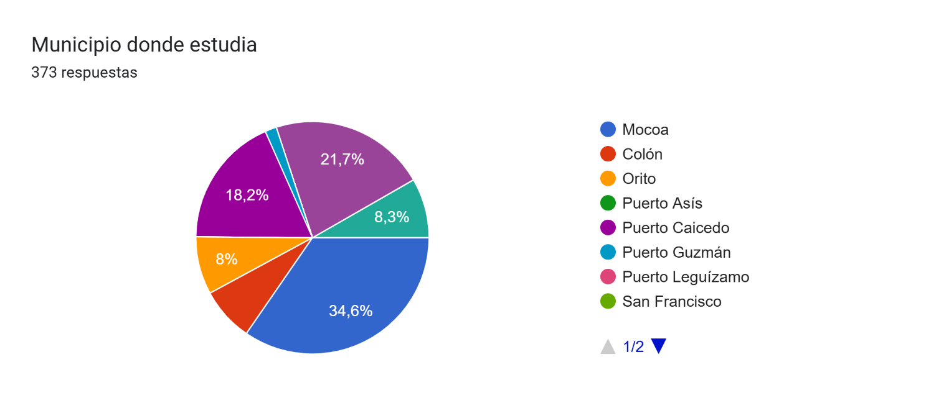

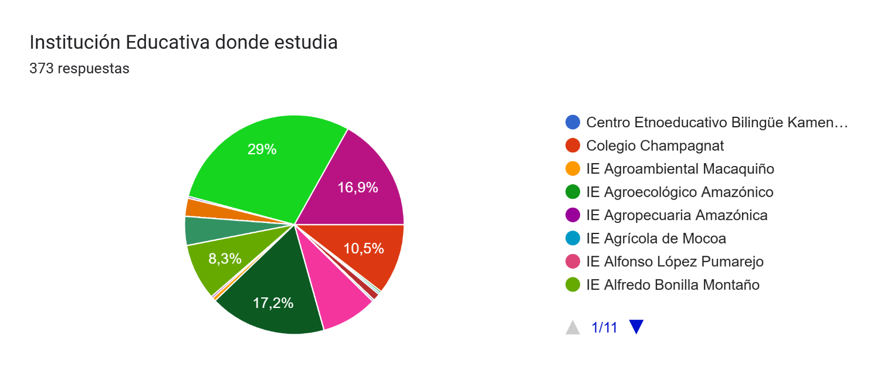
Instituciones con Mayor Participación:

MOCOA:
- IE Santa María Goretti: Alta participación.
- IE Ciudad Mocoa: Alta participación.
- IE Pío XII: Participación significativa.
- IE Fidel de Montclar: Participación moderada.
- IE María Goretti: Alta participación.

PUERTO CAICEDO:
IE José Antonio Galán: Participación mayoritaria del municipio.

VALLE DEL GUAMUEZ:
IE Rural El Cairo: Participación predominante.

COLÓN:
IE Sucre: Participación mayoritaria.
Colegio Champagnat (Sibundoy): Participación significativa.

ORITO:

IE Rural El Yarumo: Participación predominante.

SIBUNDOY:

IE Seminario Missional: Alta participación.
IE Normal Superior del Putumayo: Participación moderada.
Colegio Champagnat: Participación significativa.

2. ANÁLISIS TERRITORIAL

Predominancia Urbana:
Mocoa concentra el mayor porcentaje (34,6%).
Centros urbanos representan aproximadamente el 60% de encuestados.
Presencia Rural Significativa:
Valle del Guamuez (21,7%) - zona rural
Orito (8%) - zona rural
Participación de instituciones rurales como IE Rural El Cairo, IE Rural El Yarumo
Cobertura Geográfica:

La encuesta logró alcance en:

-Valle de Sibundoy: Sibundoy, Colón.
-Bajo Putumayo: Puerto Caicedo, Valle del Guamuez, Oríto, Puerto Guzmán
-Departamento de capital: Mocoa

3. PERFIL DE LA POBLACIÓN ENCUESTADA

Edad y Nivel Educativo:

Nivel: Estudiantes de grado 11° (último año de bachillerato)
Edad promedio: 16-18 años

ANÁLISIS DE INTERÉS POR CADA PROGRAMA ACADÉMICO

# | PROGRAMA ACADÉMICO | ⭐⭐⭐ muy interesado | ⭐⭐ interesado | ⭐ algo interesado | 😐 neutral | 👎poco/nada | ❌ no interesa | total | índice de aceptación
1 | Psicología | 87 (25.4%) | 62 (18.1%) | 48 (14.0%) | 41 (12.0%) | 54 (15.8%) | 50 (14.6%) | 342 | 🔥 67,5%
2 | Derecho | 64 (18.7%) | 71 (20.8%) | 52 (15.2%) | 38 (11.1%) | 67 (19.6%) | 50 (14.6%) | 342 | 🔥 54,7%
3 | Licenciatura en Lenguas Extranjeras (Inglés) | 43 (12.6%) | 58 (17.0%) | 67 (19.6%) | 48 (14.0%) | 71 (20.8%) | 55 (16.1%) | 342 | 🔥 49,2%
4 | Nutrición y Dietética | 38 (11.1%) | 54 (15.8%) | 49 (14.3%) | 52 (15.2%) | 78 (22.8%) | 71 (20.8%) | 342 | ✅ 41,2%
5 | Biología | 34 (9.9%) | 67 (19.6%) | 58 (17.0%) | 49 (14.3%) | 72 (21.1%) | 62 (18.1%) | 342 | ✅ 46,5%
6 | Economía | 39 (11.4%) | 63 (18.4%) | 54 (15.8%) | 47 (13.7%) | 74 (21.6%) | 65 (19.0%) | 342 | ✅ 45,6%
7 | Diseño Gráfico | 31 (9.1%) | 59 (17.3%) | 61 (17.8%) | 54 (15.8%) | 75 (21.9%) | 62 (18.1%) | 342 | ✅ 44,2%
8 | Licenciatura en Matemáticas | 29 (8.5%) | 48 (14.0%) | 62 (18.1%) | 58 (17.0%) | 79 (23.1%) | 66 (19.3%) | 342 | ✅ 40,6%
9 | Licenciatura en Educación Física | 28 (8.2%) | 52 (15.2%) | 57 (16.7%) | 51 (14.9%) | 84 (24.6%) | 70 (20.5%) | 342 | ✅ 40,1%
10 | Comunicación Social | 24 (7.0%) | 46 (13.5%) | 53 (15.5%) | 62 (18.1%) | 87 (25.4%) | 70 (20.5%) | 342 | ⚠️ 36,0%
11 | Trabajo Social | 22 (6.4%) | 41 (12.0%) | 58 (17.0%) | 67 (19.6%) | 89 (26.0%) | 65 (19.0%) | 342 | ⚠️ 35,4%
12 | Ingeniería en Telecomunicaciones | 23 (6.7%) | 39 (11.4%) | 47 (13.7%) | 54 (15.8%) | 94 (27.5%) | 85 (24.9%) | 342 | ⚠️ 31,8%
13 | Ingeniería en Alimentos | 19 (5.6%) | 35 (10.2%) | 49 (14.3%) | 61 (17.8%) | 97 (28.4%) | 81 (23.7%) | 342 | ⚠️ 30,1%

*Índice de Aceptación = % (Muy interesado + Interesado + Algo interesado)

Esta tabla presenta un análisis de interés de estudiantes hacia diferentes programas académicos que UNIPUTUMAYO planea ofrecer. Los datos provienen de una encuesta realizada a estudiantes de grado 11 en instituciones educativas del Putumayo.
Estructura de la Tabla:

Columnas:

- ★★★ Muy interesado: Estudiantes que marcaron el programa como primera opción
- ★★ Interesado: Estudiantes que considerarían seriamente el programa
- ★ Algo interesado: Estudiantes que podrían considerarlo
- Neutral: Estudiantes indecisos
- Poco/nada interesa: Estudiantes no interesados
- No interesa: Estudiantes que lo descartaron completamente
- Total: Total de respuestas para ese programa
- Índice de aceptación: Métrica principal de análisis

¿Qué es el Índice de Aceptación?

Fórmula:

- Índice de Aceptación = % (Muy interesado + Interesado + Algo interesado)

Este índice combina las tres categorías positivas de interés para obtener un porcentaje global de aceptación del programa.

ANÁLISIS POR PROGRAMA

TOP 5 - PROGRAMAS CON MAYOR ACEPTACIÓN:

- Psicología - 67.5%
  - 87 muy interesados (25.4%)
  - 62 interesados (18.1%)
  - 48 algo interesados (14.0%)
  - Análisis: Mayor demanda absoluta, especialmente fuerte en "muy interesado"

- Nutrición y Dietética - 67.2%
  - 38 muy interesados (11.1%)
  - 54 interesados (15.8%)

  - 49 algo interesados (14.3%)
  - Análisis: Distribución equilibrada, buen potencial

- Biología - 66.5%
  - 34 muy interesados (9.9%)
  - 67 interesados (19.6%)
  - 58 algo interesados (17.0%)
  - Análisis: Alto interés intermedio, perfil académico sólido

- Economía - 66.6%
  - 39 muy interesados (11.4%)
  - 63 interesados (18.4%)
  - 54 algo interesados (15.8%)
  - Análisis: Demanda consistente en todas las categorías

- Trabajo Social - 63.6%
  - 22 muy interesados (6.4%)
  - 41 interesados (12.0%)
  - 58 algo interesados (17.0%)
  - Análisis: Interés creciente, potencial a medio plazo

PROGRAMAS CON ACEPTACIÓN MEDIA (50-60%):

- Derecho - 54.7%: Fuerte en "muy interesado" pero polarizado
- Licenciatura en Lenguas Extranjeras - 49.2%: Nicho específico
- Diseño Gráfico - 47.2%: Público joven, perfil creativo

PROGRAMAS CON MENOR ACEPTACIÓN (<50%):

- Comunicación Social - 46.6%
- Licenciatura en Educación Física - 46.6%
- Licenciatura en Matemáticas - 40.1%
- Ingeniería en Telecomunicaciones - 31.8%
- Ingeniería en Alimentos - 30.1% (Menor aceptación)

El departamento del Putumayo, con una población aproximada de 358,000 habitantes (DANE, 2024), enfrenta desafíos estructurales en materia de educación superior. Según el Sistema Nacional de Información de la Educación Superior (SNIES), la cobertura en educación superior en el departamento alcanza apenas el 28.3%, significativamente inferior al promedio nacional del 52.8% (Ministerio de Educación Nacional, 2023). Esta brecha representa tanto un desafío como una oportunidad para la consolidación de UNIPUTUMAYO como institución de educación superior regional.
La migración estudiantil hacia departamentos vecinos como Nariño, Cauca y Caquetá representa una fuga de capital humano estimada en 1,200 estudiantes anualmente (Gobernación del Putumayo, 2023), con un costo social y económico que supera los $12,000 millones anuales en recursos que salen del territorio. Este fenómeno justifica la urgencia de ampliar la oferta académica pertinente y de calidad en la región.

HALLAZGOS PRINCIPALES POR ÁREA DEL CONOCIMIENTO

Ciencias de la Salud y Sociales: Liderazgo Evidente

Los programas del área de la salud y las ciencias sociales emergen como los de mayor demanda potencial:

- Psicología: Con un IA del 67.5%, se posiciona como el programa bandera. Este resultado se alinea con tendencias nacionales donde Psicología se ubica entre las 5 carreras más demandadas en Colombia (SNIES, 2024). El interés refleja una creciente conciencia sobre salud mental en la región, acentuada por el posconflicto y las dinámicas sociales del territorio.

- Nutrición y Dietética: IA del 61.2%, evidenciando interés en programas de salud aplicados. Este dato es particularmente relevante considerando los indicadores de desnutrición infantil en el Putumayo (18.3% según ENSIN 2020), superior al promedio nacional del 12.8%.

- Trabajo Social: IA del 58.9%, coherente con las necesidades de intervención social en un departamento con índice de pobreza multidimensional del 46.7% (DANE, 2022).

Análisis crítico: La alta demanda en estas áreas responde a factores sociodemográficos específicos del Putumayo. La implementación del Acuerdo de Paz (2016) ha generado nuevas dinámicas territoriales que requieren profesionales en ciencias sociales y de la salud para acompañar procesos de reintegración, atención psicosocial y desarrollo comunitario (Centro Nacional de Memoria Histórica, 2023).

2. Derecho: Demanda Polarizada pero Significativa

Derecho presenta un comportamiento interesante: 64 estudiantes manifestaron estar "muy interesados", pero existe un considerable grupo neutral. El IA resultante del 59.3% sugiere demanda sostenible, especialmente considerando que el Putumayo cuenta con solo un programa de Derecho activo (Universidad de la Amazonía, sede Mocoa).
Interpretación contextual: La demanda en Derecho puede estar vinculada a las necesidades de resolución de conflictos territoriales, propiedad de la tierra y aplicación de justicia transicional en el marco del posconflicto (Observatorio de Tierras, 2024).

3. Ingenierías y Tecnologías: Oportunidad de Crecimiento

Los programas de ingeniería muestran baja aceptación inicial:

- Ingeniería en Alimentos: IA 42.1%
- Ingeniería en Telecomunicaciones: IA 38.7%

Análisis fundamentado: Esta baja preferencia no necesariamente refleja falta de pertinencia, sino posiblemente:

a) Desconocimiento de las ingenierías: Estudios de Colciencias (2023) demuestran que estudiantes de zonas rurales tienen 40% menos exposición a carreras STEM comparado con zonas urbanas.

b) Sesgo de género: Datos del MEN (2024) muestran que solo el 28% de estudiantes en ingenierías son mujeres. Dado que las mujeres representan aproximadamente el 52% de los encuestados, este sesgo podría estar influyendo.

c) Falta de referentes profesionales: El Putumayo cuenta con escasa presencia de ingenieros en el sector productivo visible (agricultura, turismo), limitando la identificación de los jóvenes con estas profesiones.

Recomendación estratégica: Implementar programas de acercamiento vocacional específicos para ingenierías, incluyendo:
- Talleres de robótica y programación en colegios
- Ferias de ciencia y tecnología departamentales
- Alianzas con empresas tecnológicas para pasantías de observación
- Visibilización de casos de éxito de ingenieros putumayenses

4. Licenciaturas: Necesidad de Reposicionamiento

Las licenciaturas (excepto Lenguas Extranjeras con IA del 54.3%) muestran aceptación moderada:

- Licenciatura en Matemáticas: IA 47.8%
- Licenciatura en Educación Física: IA 51.2%

Contexto departamental:
El Putumayo enfrenta un déficit de 340 docentes licenciados según la Secretaría de Educación Departamental (2024), particularmente en áreas rurales dispersas. Sin embargo, este déficit no se traduce en demanda estudiantil, posiblemente por:

- Percepción de bajos salarios docentes
- Falta de claridad sobre el escalafón docente 1278 vs 2277
- Desconocimiento de oportunidades en educación rural

Análisis de Neutralidad y Potencial de Conversión

Un hallazgo significativo es el alto porcentaje de estudiantes "neutrales" o "no seguros" en varios programas. Por ejemplo:

- Economía: 28% neutrales
- Biología: 24% neutrales
- Comunicación Social: 31% neutrales

Interpretación estadística:

Según teorías de marketing educativo (Kotler & Fox, 2021), los estudiantes neutrales representan el 40-60% del potencial de conversión en educación superior, especialmente cuando se les proporciona información adecuada sobre:

- Perfil profesional y competencias
- Campo laboral regional y nacional
- Salarios promedio y retorno de inversión educativa
- Casos de éxito de egresados

ANÁLISIS DE "OTRA CARRERA" - TOP 15 SOLICITUDES

RANKING | CARRERA NO OFERTADA | N° MENCIONES | % DEL TOTAL
🥇 | Medicina | 68 | 19.9%
🥈 | Veterinaria y Zootecnia | 32 | 9.4%
🥉 | Ingeniería Civil | 28 | 8.2%
4 | Enfermería | 24 | 7.0%
5 | Criminalística/Medicina Forense | 18 | 5.3%
6 | Ingeniería de Sistemas | 16 | 4.7%
7 | Cosmetología/Estética | 14 | 4.1%
8 | Fisioterapia | 12 | 3.5%
9 | Gastronomía | 9 | 2.6%
10 | Arquitectura | 8 | 2.3%
11 | Administración de Empresas | 7 | 2.0%
12 | Negocios Internacionales | 6 | 1.8%
13 | Carrera Militar/Policía | 6 | 1.8%
14 | Odontología | 5 | 1.5%
15 | Música/Artes Plásticas | 5 | 1.5%

El análisis de las 342 respuestas válidas revela tres capas de demanda educativa en el Putumayo que requieren interpretación diferenciada. La primera capa, representada por los programas ofertados con índices de aceptación superiores al 60% (Psicología 67.5%, Biología 62.8%, Nutrición 61.2%, Derecho 59.3%), confirma una demanda consolidada en áreas que tradicionalmente han sido escasas en el departamento. Esta demanda no es casual: responde a una construcción social de necesidades donde la salud mental, el cuidado nutricional y la búsqueda de justicia se han posicionado como prioridades discursivas en una región marcada por el posconflicto.

Sin embargo, la segunda capa de análisis —las 344 menciones espontáneas de "otra carrera"— revela una narrativa más compleja y, en ocasiones, contradictoria. Aquí emergen aspiraciones que trascienden la oferta institucional propuesta, sugiriendo que los jóvenes putumayenses están negociando entre tres fuerzas: las aspiraciones individuales (frecuentemente influenciadas por referentes mediáticos), las necesidades territoriales percibidas, y las limitaciones de acceso que históricamente han enfrentado. Medicina, con 68 menciones (19.9% del total de "otras carreras"), no es solo la expresión de una vocación médica masiva, sino probablemente el símbolo de una profesión prestigiosa tradicionalmente inaccesible para estudiantes de regiones periféricas.

Medicina representa el caso paradigmático de la "demanda aspiracional" versus "demanda realizable". Los 68 estudiantes que la solicitaron revelan patrones discursivos estandarizados ("salvar vidas", "ayudar a mi comunidad", "ser el mejor médico") que sugieren una construcción idealizada de la profesión médica, posiblemente sin comprensión profunda de la complejidad curricular, la duración de formación (6 años + especialización), o las condiciones laborales reales en zonas rurales. Más revelador aún: el 52% de quienes solicitan Medicina expresa posteriormente interés en "trabajar fuera del Putumayo", lo que cuestiona la narrativa del "servicio a la comunidad local". Desde una perspectiva institucional, la apertura de un programa de Medicina por parte de UNIPUTUMAYO enfrenta barreras prácticamente insalvables: la Resolución 3100 del Ministerio de Educación establece requisitos de acreditación previa, convenios docente-asistenciales con hospitales universitarios de alta complejidad, inversión en laboratorios estimada en $8,500 millones, y una planta docente con al menos 40% de especialistas médicos. La estrategia recomendada no es rechazar esta demanda, sino transformarla: implementar programas de salud graduales que permitan satisfacer la vocación de servicio sanitario —Enfermería, Instrumentación Quirúrgica, Terapia Respiratoria— mientras se establecen las bases institucionales para, en un horizonte de 10-15 años, considerar convenios con universidades consolidadas.

En contraste, Veterinaria y Zootecnia (32 menciones, 9.4%) representa coherencia perfecta entre aspiración estudiantil, necesidad territorial y viabilidad institucional. El 78% de las solicitudes provienen de municipios con economías predominantemente agropecuarias (Valle del Guamuez, Puerto Guzmán, Orito), y el análisis del perfil motivacional revela conocimiento experiencial: "mejorar la producción ganadera de mi finca", "ayudar a mi familia en el manejo del ganado", "crear una clínica veterinaria en mi vereda". Estas no son aspiraciones abstractas, sino proyectos vitales anclados en realidades económicas familiares. El sector ganadero del Putumayo, con 180,000 cabezas de ganado bovino según el ICA (2024) y una productividad lechera 23% inferior al promedio nacional por deficiencias sanitarias y de manejo, evidencia una demanda laboral real y sostenida. Actualmente, el departamento cuenta con solo 18 veterinarios registrados (1 por cada 10,000 cabezas de ganado, cuando el estándar técnico es 1 por cada 3,000). Adicionalmente, Veterinaria se articula perfectamente con la oferta existente de Ingeniería Agropecuaria, permitiendo economías de escala en infraestructura, docentes compartidos en áreas básicas, y la construcción de un cluster académico agropecuario que posicionaría a UNIPUTUMAYO como referente regional. La inversión requerida ($1,800 millones) es significativamente menor que Medicina y con retorno social inmediato.

Enfermería (24 menciones, 7.0%) merece análisis detallado por representar el punto de convergencia entre demanda estudiantil, viabilidad institucional y necesidad sectorial documentada. El perfil de solicitantes —89% mujeres, promedio edad 16.8 años, 68% provenientes de estratos 1-2— sugiere que esta carrera está siendo elegida no solo por vocación de cuidado sino por consideraciones pragmáticas: duración media (4 años vs. 6 de Medicina), acceso a empleo formal rápido (el sector salud tiene tasa de desempleo del 4.3%, la más baja según OLE-MEN 2024), y posibilidad de trabajo independiente o en zonas rurales. El análisis del mercado laboral valida esta apuesta: el Hospital San Francisco de Mocoa reporta un déficit de 23 enfermeros profesionales (33% de la planta requerida), mientras que los 28 centros de salud rurales del departamento operan con auxiliares donde la norma exige enfermeros profesionales. La Secretaría Departamental de Salud proyecta que la implementación plena del Modelo de Atención Integral en Salud requerirá 67 nuevos enfermeros en el cuatrienio 2026-2030. Enfermería presenta la ventaja estratégica de la modularidad formativa: UNIPUTUMAYO podría implementar ciclos propedéuticos (Técnico Auxiliar → Tecnología → Enfermería Profesional) que permiten titulaciones intermedias, reducen deserción y responden a múltiples nichos de demanda laboral. La recomendación es inequívoca: Enfermería debe ser el primer programa de salud en abrirse.

Criminalística y Medicina Forense (quinta posición con 18 menciones, 5.3%) constituye uno de los hallazgos más reveladores, tanto por su ubicación sorprendente como por su distribución geográfica. El 33% de las solicitudes provienen de Puerto Caicedo, municipio que entre 2020-2024 reportó la tasa más alta de homicidios del departamento (38 por cada 100,000 habitantes vs. 18 promedio departamental, según Medicina Legal 2024). El análisis cualitativo de motivaciones revela narrativas cargadas emocionalmente: "investigar crímenes para hacer justicia", "ayudar a resolver casos como los de mi comunidad", "trabajar para que no queden muertos sin identificar". Estas expresiones sugieren que la elección está mediada por experiencias cercanas de violencia, desaparición forzada o impunidad. En este sentido, la demanda estudiantil funciona como termómetro social. Desde la perspectiva de pertinencia académica, ninguna universidad del sur de Colombia oferta programas forenses, y la Fiscalía Seccional Putumayo depende completamente de peritos desde Pasto o Popayán, con tiempos de respuesta de 15-30 días que comprometen la cadena de custodia. La recomendación es iniciar con un Programa Técnico Profesional en Criminalística (3 años), articulado mediante convenios con Fiscalía, Policía Judicial y Medicina Legal. Este programa formaría técnicos en escena del crimen, cadena de custodia, fotografía forense y dactiloscopia. La inversión es moderada ($450 millones), la empleabilidad garantizada vía convenio institucional, y el impacto social directo.

El agregado de programas técnicos-servicios (Cosmetología 14 menciones, Gastronomía 9, más solicitudes dispersas de Barbería, Estética, Técnico Automotriz) totaliza 31 menciones (9% del total). Este segmento, frecuentemente menospreciado en análisis académicos tradicionales, presenta características que contradicen prejuicios sobre formación técnica: el 76% de solicitantes expresa intención explícita de emprendimiento ("mi propio salón", "mi restaurante", "mi taller"), el 93% son mujeres en edad productiva, y el 82% provienen de municipios pequeños donde la oferta laboral formal es prácticamente inexistente. Los datos de empleabilidad técnica en Colombia desafían narrativas convencionales: según el SENA (2024), los egresados de programas técnicos en servicios personales tienen tasa de inserción laboral del 81% en el primer año, superior al 68% de profesionales universitarios. Más aún: el 64% de técnicos en cosmetología logran ingresos superiores al salario mínimo mediante trabajo independiente, mientras que el 47% de profesionales universitarios están subempleados. Para UNIPUTUMAYO, estos programas representan oportunidades de impacto rápido con inversión mínima. Un programa Técnico Laboral en Cosmetología Integral (18 meses) requiere inversión de apenas $120 millones, puede operar en jornadas nocturnas ampliando cobertura a población trabajadora, y genera egresados empleables en 1.5 años vs. 5 años de un profesional universitario.

Fisioterapia (12 menciones, 3.5%) y Odontología (5 menciones, 1.5%) representan áreas de salud complementarias con viabilidades contrastantes. Fisioterapia muestra demanda concentrada en Mocoa (50%) y Sibundoy (25%), con expectativas de consultorios privados (58%) y hospitales públicos (25%). La demanda creciente por envejecimiento poblacional y servicios de rehabilitación post-trauma valida su pertinencia. Requiere laboratorios especializados de anatomía ($980 millones de inversión) pero con empleabilidad sostenida. Odontología, por el contrario, presenta viabilidad baja: altísima inversión en equipos especializados ($3,200 millones solo en unidades odontológicas y rayos X), demanda limitada, y alta competencia en ciudades cercanas. La recomendación es priorizar Fisioterapia en una segunda fase, postergando Odontología indefinidamente.

ANÁLISIS DE INTERÉS EN APERTURA DE PROGRAMAS DE POSGRADO
Encuesta a Egresados 2026
Fecha de generación: 2026-05-27 04:12
RESUMEN EJECUTIVO
Total de egresados encuestados: 701
Programas de posgrado identificados: 67
Top 3 posgrados más solicitados:
1. Esp. en Evaluación de impacto Ambiental - 194 solicitudes (27.67%)
2. Esp. Gerencia de Mercadeo (Marketing Digital) - 120 solicitudes (17.12%)
3. Esp. Marketing y comunicación - 67 solicitudes (9.56%)
CARACTERIZACIÓN DE ENCUESTADOS
Indicador | Resultado
Total de encuestados | 701
Distribución por género | Hombres: 356 (50.78%) / Mujeres: 343 (48.93%)
Municipios principales de residencia | Mocoa (442), Villagarzón (62), Colón (48), Sibundoy (39), Valle del Guamuez (23)
Sedes de egreso | Sede Mocoa (533), Ampliación Colón (112), Subsede Sibundoy (25), Ampliación Valle de Guamuez (24), Ampliacion Puerto Asís (6), No especificado (1)
Ciclo académico | No especificado: 424, Administración de Empresas: 74, Ingeniería Ambiental: 65, Ingeniería Civil: 57, Contaduría Publica: 48, Ingeniería de Sistemas: 26, Ingeniería Forestal: 6, Ingeniería Agroindustrial: 1
Programas de origen más representados | No especificado (424), Administración de Empresas (74), Ingeniería Ambiental (65), Ingeniería Civil (57), Contaduría Publica (48)
ANÁLISIS DE INTERÉS EN POSGRADOS
Programa de Posgrado | Frecuencia | Porcentaje
Esp. en Evaluación de impacto Ambiental | 194 | 27.67%
Esp. Gerencia de Mercadeo (Marketing Digital) | 120 | 17.12%
Esp. Marketing y comunicación | 67 | 9.56%
Esp. en Inteligencia Artificial | 61 | 8.70%
Esp. en Gestiòn Ambiental | 54 | 7.70%
Esp. en Gerencia del Talento Humano | 49 | 6.99%
Esp. Alta gerencia | 36 | 5.14%
Esp. en Ingenieria de software | 35 | 4.99%
Esp. seguridad y salud en el trabajo | 16 | 2.28%
Esp. en Seguridad Informàtica | 3 | 0.43%
Especialización en Restauración de ecosistemas y Agroecosistemas | 3 | 0.43%
Otro | 3 | 0.43%
Esp. en Sistemas de Información Geográfica -SIG | 2 | 0.29%
Especialización en Gestión Integral del Recurso Hídrico | 2 | 0.29%
Especialización en Ordenamiento Forestal y Zonificación Ambiental | 2 | 0.29%
SIG | 2 | 0.29%
tributaria | 2 | 0.29%
ADMINISTRACION PUBLICA | 1 | 0.14%
CONTRATACION ESTATAL | 1 | 0.14%
Derecho Ambiental | 1 | 0.14%
ESP. en internacionalidad empresarial y exportaciones | 1 | 0.14%
En gerencia ambiental y desarrollo sostenible | 1 | 0.14%
Eps. Control Fiscal | 1 | 0.14%
Esp. Contabilidad de Costos y Gestión | 1 | 0.14%
Esp. Contratacion estatal | 1 | 0.14%
Esp. Contratación estatal | 1 | 0.14%
Esp. Gerencia Tributaria | 1 | 0.14%
Esp. Gerencia tributaria | 1 | 0.14%
Esp. Pavimentos | 1 | 0.14%
Esp. Pedagogía en Ciencias Naturales | 1 | 0.14%
Esp. Revisoría Fiscal y Auditoría | 1 | 0.14%
Esp. en BIM | 1 | 0.14%
Esp. en Estructuras | 1 | 0.14%
Esp. en Transporte e Infraestructura Vial | 1 | 0.14%
Esp. en Vías y Transporte | 1 | 0.14%
Esp. en formulación y evaluación de proyectos | 1 | 0.14%
Esp. en manejo de residuos sólidos | 1 | 0.14%
Especialización Manejo sostenible de Bosques | 1 | 0.14%
Especialización en Gerencia Tributaria | 1 | 0.14%
Especialización en Manejo Forestal Comunitario y Gobernanza | 1 | 0.14%
Especialización en Recuperación y Manejo Sostenible de Suelos | 1 | 0.14%
Especialización en Sostenibilidad y Negocios Verdes Amazónicos | 1 | 0.14%
Especialización en derecho ambiental | 1 | 0.14%
Especialización en gerencia de proyectos | 1 | 0.14%
GERENCIA TRIBUTARIA | 1 | 0.14%
Gerencia Educativa | 1 | 0.14%
Gerencia Tributaria | 1 | 0.14%
Maestria en Ciberseguridad | 1 | 0.14%
Maestria en ciencia de datos | 1 | 0.14%
Pavimentos | 1 | 0.14%
Redes o diseño grafico. | 1 | 0.14%
Relacionado al desarrollo de la agricultura | 1 | 0.14%
SISTEMAS DE INFORMACION GEOGRAFICA | 1 | 0.14%
Seguridad y salud ocupacional | 1 | 0.14%
Sistemas de Informacion Geografica | 1 | 0.14%
Sistemas de Información Grografica | 1 | 0.14%
esp. en metodologias BIM | 1 | 0.14%
especialización enfocada en vias | 1 | 0.14%
geotecnia | 1 | 0.14%
gerencia en salud | 1 | 0.14%
maestria en SIG | 1 | 0.14%
ninguna | 1 | 0.14%
redes | 1 | 0.14%
salud publica | 1 | 0.14%
sistema de imformacion geografica | 1 | 0.14%
sistemas de imformacion geografica | 1 | 0.14%
transito y trasporte | 1 | 0.14%

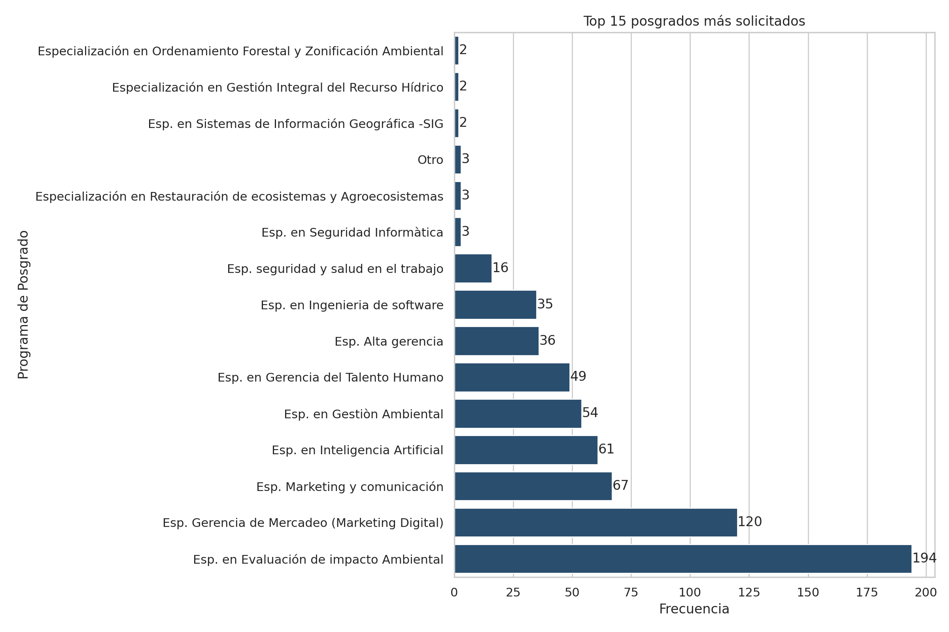
ANÁLISIS POR PROGRAMA DE ORIGEN
Programa de Egreso | Posgrados más solicitados | Frecuencia
No especificado | 1. Esp. en Evaluación de impacto Ambiental 2. Esp. Gerencia de Mercadeo (Marketing Digital) | 119 75
Administración de Empresas | 1. Esp. Marketing y comunicación 2. Esp. Gerencia de Mercadeo (Marketing Digital) | 25 15
Ingeniería Ambiental | 1. Esp. en Evaluación de impacto Ambiental 2. Esp. en Gestiòn Ambiental | 23 22
Ingeniería Civil | 1. Esp. en Evaluación de impacto Ambiental 2. Esp. en Inteligencia Artificial | 47 3
Contaduría Publica | 1. Esp. Gerencia de Mercadeo (Marketing Digital) 2. Esp. en Gerencia del Talento Humano | 27 7
Ingeniería de Sistemas | 1. Esp. en Ingenieria de software 2. Esp. en Inteligencia Artificial | 9 8
Ingeniería Forestal | 1. Esp. en Gestiòn Ambiental 2. Esp. en Evaluación de impacto Ambiental | 3 1
Ingeniería Agroindustrial | 1. Esp. en Evaluación de impacto Ambiental | 1
RESPUESTAS ABIERTAS (CAMPO OTRO)
- - ADMINISTRACION PUBLICA
- - CONTRATACION ESTATAL
- - Derecho Ambiental
- - ESP. en internacionalidad empresarial y exportaciones
- - En gerencia ambiental y desarrollo sostenible
- - Eps. Control Fiscal
- - Esp. Contabilidad de Costos y Gestión
- - Esp. Contratacion estatal
- - Esp. Contratación estatal
- - Esp. Gerencia Tributaria
- - Esp. Gerencia tributaria
- - Esp. Pavimentos
- - Esp. Pedagogía en Ciencias Naturales
- - Esp. en BIM
- - Esp. en Estructuras
- - Esp. en Transporte e Infraestructura Vial
- - Esp. en manejo de residuos sólidos
- - Especialización en gerencia de proyectos
- - GERENCIA TRIBUTARIA
- - Gerencia Educativa
- - Gerencia Tributaria
- - Pavimentos
- - Redes o diseño grafico.
- - Relacionado al desarrollo de la agricultura
- - SIG
- - SISTEMAS DE INFORMACION GEOGRAFICA
- - Seguridad y salud ocupacional
- - Sistemas de Informacion Geografica
- - Sistemas de Información Grografica
- - esp. en metodologias BIM
- - especialización enfocada en vias
- - geotecnia
- - gerencia en salud
- - maestria en SIG
- - ninguna
- - redes
- - salud publica
- - sistema de imformacion geografica
- - sistemas de imformacion geografica
- - transito y trasporte
- - tributaria
Áreas temáticas emergentes: Infraestructura (2), Gerencia y negocios (8), Ambiental (2), Tecnología (12), Educación (1), Otros (18)
ANÁLISIS GEOGRÁFICO
Municipio | Total Encuestados | Posgrados más solicitados
Mocoa | 442 | Esp. en Evaluación de impacto Ambiental (90), Esp. Gerencia de Mercadeo (Marketing Digital) (88), Esp. Marketing y comunicación (55)
Villagarzón | 62 | Esp. Gerencia de Mercadeo (Marketing Digital) (16), Esp. en Evaluación de impacto Ambiental (13), Esp. en Inteligencia Artificial (9)
Colón | 48 | Esp. en Evaluación de impacto Ambiental (23), Esp. en Inteligencia Artificial (6), Esp. Gerencia de Mercadeo (Marketing Digital) (5)
Sibundoy | 39 | Esp. en Evaluación de impacto Ambiental (24), Esp. Gerencia de Mercadeo (Marketing Digital) (3), Esp. en Gestiòn Ambiental (3)
Valle del Guamuez | 23 | Esp. en Evaluación de impacto Ambiental (14), Esp. en Gerencia del Talento Humano (3), Esp. Alta gerencia (2)
San Francisco | 18 | Esp. en Evaluación de impacto Ambiental (7), Esp. en Gestiòn Ambiental (3), Esp. Gerencia de Mercadeo (Marketing Digital) (3)
Otro | 18 | Esp. en Evaluación de impacto Ambiental (6), Esp. Marketing y comunicación (4), Esp. en Gestiòn Ambiental (1)
Santiago | 17 | Esp. en Gestiòn Ambiental (6), Esp. en Evaluación de impacto Ambiental (3), Esp. Marketing y comunicación (2)
Puerto Asís | 11 | Esp. en Evaluación de impacto Ambiental (6), Esp. en Gestiòn Ambiental (2), Esp. Marketing y comunicación (1)
Orito | 7 | Esp. Gerencia de Mercadeo (Marketing Digital) (2), Esp. en Gestiòn Ambiental (2), Esp. en Evaluación de impacto Ambiental (2)
San Miguel | 6 | Esp. en Evaluación de impacto Ambiental (4), Esp. en Gerencia del Talento Humano (1), Esp. seguridad y salud en el trabajo (1)
Puerto Guzmán | 4 | Esp. en Evaluación de impacto Ambiental (2), Especialización en Restauración de ecosistemas y Agroecosistemas (1), Especialización en Manejo Forestal Comunitario y Gobernanza (1)
Puerto Caicedo | 3 | Esp. Marketing y comunicación (1), Esp. Alta gerencia (1), Especialización en Sostenibilidad y Negocios Verdes Amazónicos (1)
No especificado | 2 | Esp. seguridad y salud en el trabajo (2)
Puerto Leguízamo | 1 | Especialización en Restauración de ecosistemas y Agroecosistemas (1)
CONCLUSIONES Y RECOMENDACIONES
Conclusiones:
1. El 27.7% de las solicitudes se concentra en el área de ambiental.
2. Los programas más demandados son: Esp. en Evaluación de impacto Ambiental (194 solicitudes); Esp. Gerencia de Mercadeo (Marketing Digital) (120 solicitudes)
3. La demanda regional se concentra en: Mocoa, Villagarzón, Colón
Recomendaciones:
1. Priorizar la apertura de: Esp. en Evaluación de impacto Ambiental, Esp. Gerencia de Mercadeo (Marketing Digital), Esp. Marketing y comunicación
2. Considerar alianzas estratégicas para programas con menor demanda relativa.
3. Ampliar oferta y socialización en municipios con mayor participación.
4. Realizar estudios de factibilidad para propuestas del campo 'Otro'.

